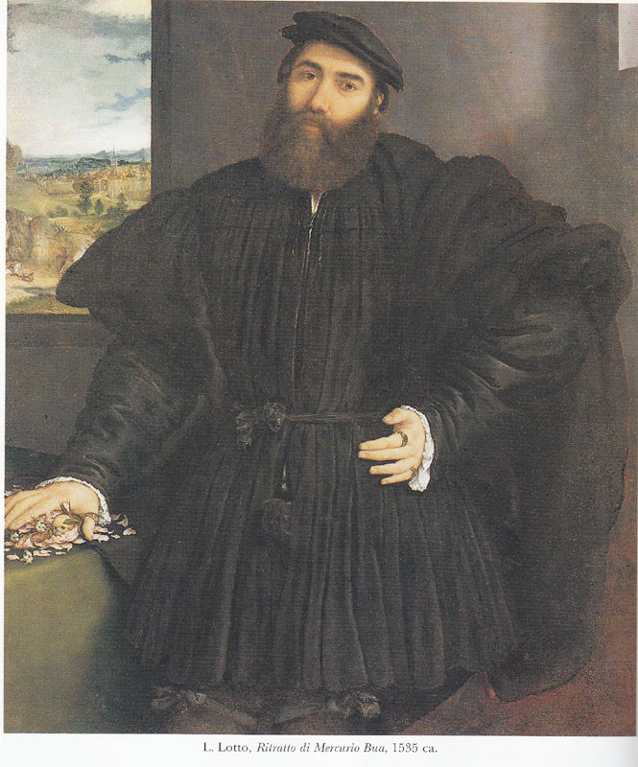
Mestre 30.8.2014
Occasionalmente mi imbatto in questo quadro.
Da Guida alla Galleria Borghese, pag 84.85,… nel ritratto melanconico di Lorenzo Lotto probabilmente è ritratto un vedovo Mercurio Bua, per il piccolo teschio nei petali di rose che ricorda un parto fatale …
Sorvolando sulla datazione del quadro, ma ricordando quel 28.8.1511 a Quero, e l’1.9.1511 quando il Bua trasporta a Montebelluna il prigioniero Girolamo Miani.
Non dimentichiamo che il Bua trafficava per un ricongiungimento con la moglie, residente in Venezia. E da ciò l’ipotesi, tutta ipotetica, del Gullino d’una liberazione del Miani favente Mercurio Bua.
Ogni bene.
P. Secondo

